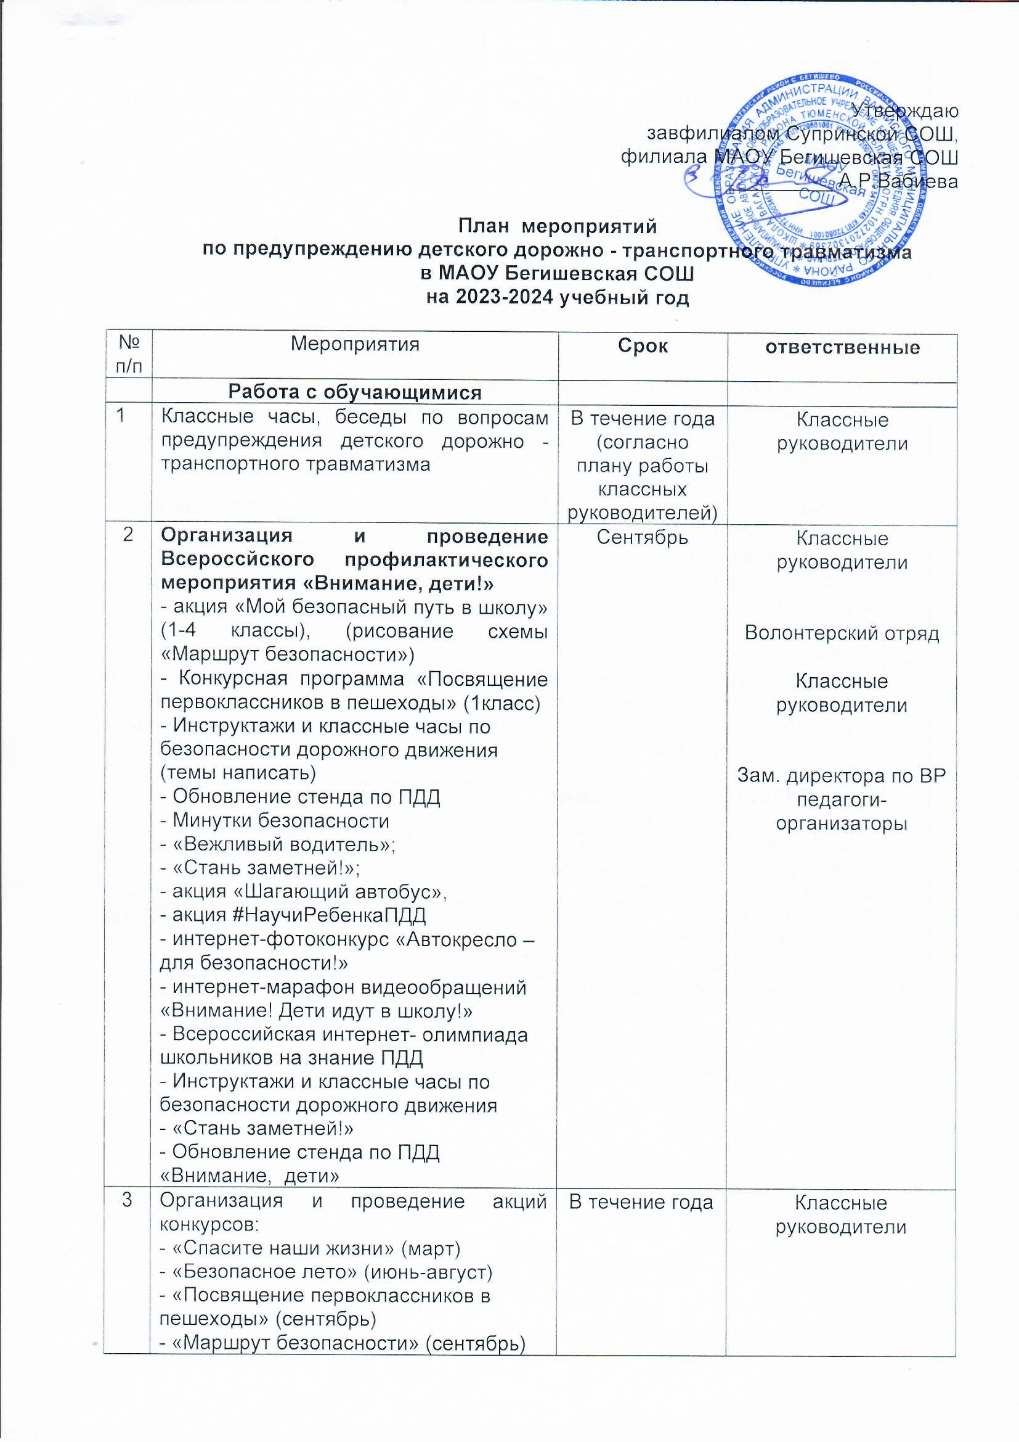
4 | Ежедневное проведение учителями начальных классов на последнем уроке двух трехминутных бесед-напоминаний о соблюдении Правил дорожного движения, обращение внимания детей на погодные условия. | В течение года | Классные руководители
5 | Организация познавательно-информационных занятий с инспекторами ГИБДД по профилактике нарушений ПДД и предупреждению ДТП с участием детей | В течение года | Сотрудники ГИБДД
6 | Участие в областных профилактических мероприятиях: «Внимание, дети!», «Внимание, каникулы!», «Неделя дорожной безопасности» | В течение года | Зам. директора по ВР  педагоги-организаторы
 | Работа с родителями
1 | Профилактические беседы с родителями по предупреждению детского дорожно-транспортного травматизма. | В течение года | Классные руководители
2 | Организация разъяснительной работы с родителями по выполнению правил перевозки детей с использованием специальных детских удерживающих устройств | В течение года | Зам. директора по ВР  педагоги-организаторы
 | Работа с педагогическим коллективом
1 | Приобретение методической литературы, плакатов, буклетов для оформления уголков ПДД. | В течение года | Зам. директора по ВР  педагоги-организаторы
2 | Своевременное взаимное информирование о ДТП с участием учащихся школы | В течение года | Сотрудники ГИБДД
3 | Уголок безопасности «Профилактика ПДД» | В течение года | Классные руководители

